**اسم المشروع**

مستلزمات الاحتياجات الخاصة

**الهدف**

تسهيل الوصول للمستلزمات لذوي الاحتياجات الخاصة

**اللغات المستخدمة**

Php

JS

HTML

CSS

MYSQL

**الصعوبات**

طريقة الدفع

**الخطط المستقبلية**

عمل تطبيق للجوال

**الادوات المستخدمة**

**Figma-1**

<https://www.figma.com/>

**تصميم نماذج اوليه لصفحات الموقع مع ادوات و رموز تصميم واجهات الموقع و الهاتف**

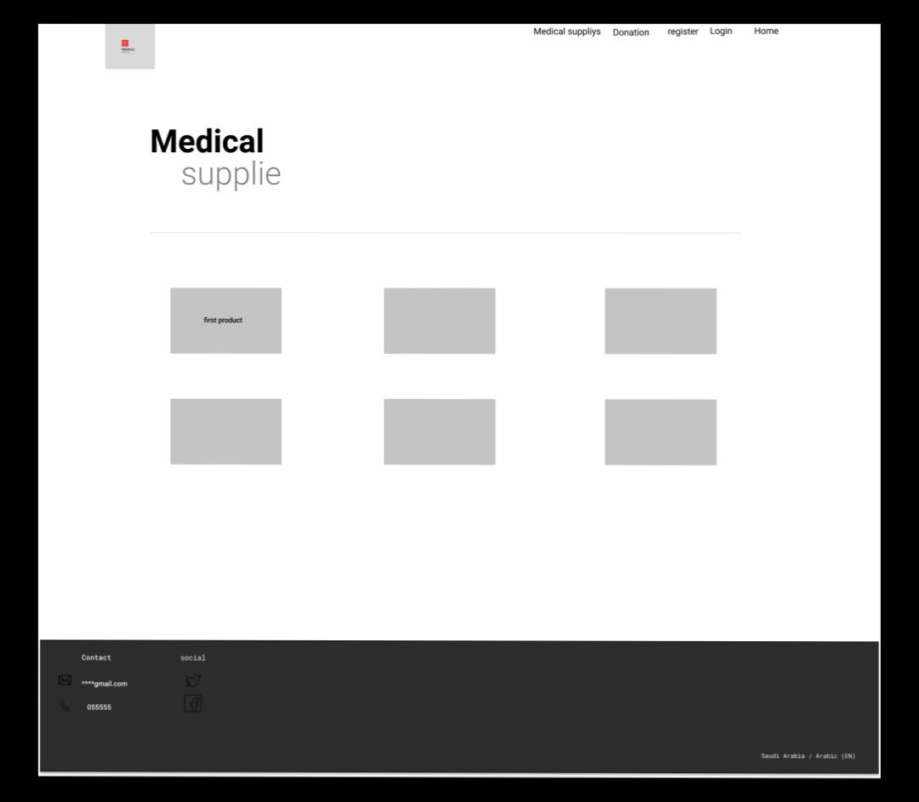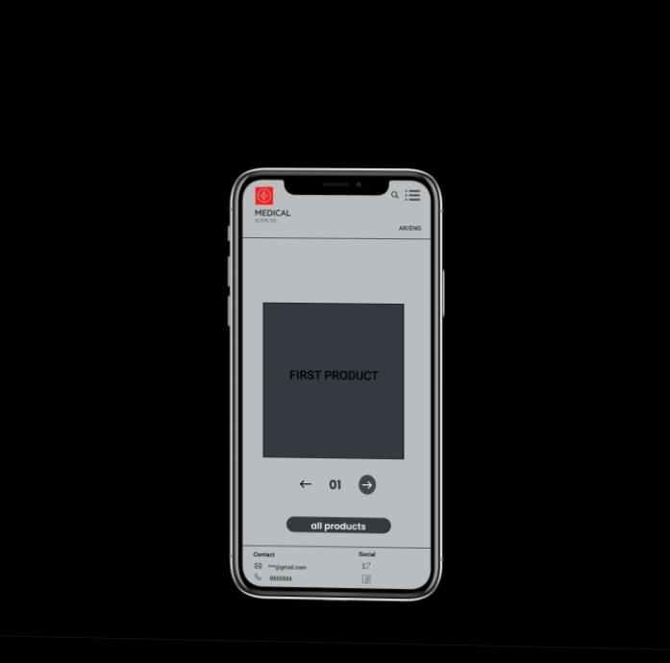

**Draw.io -2**

[**https://app.diagrams.net/**](https://app.diagrams.net/)

**رسم إجراءات او هياكل بطريقة Flowchart**

**iconify-3**

[**https://iconify.design**](https://iconify.design)

**مكتبة تقدم اكثر من 100,000 ايقونة سريعه**

**4- Canva**

[**http://www.canva.com**](http://www.canva.com)

**تصميم و تحرير الشعارات و الصور**

**5- Google font**

[**https://fonts.google.com/**](https://fonts.google.com/)

**الخطوط**

**6-hostinger**

**https://** **hostinger.ae/**

**الاستضافة**

**فريق العمل**

**محمد القحطاني**

**يوسف العنزي**

**طلال مغربي**

**علي الكلثم**